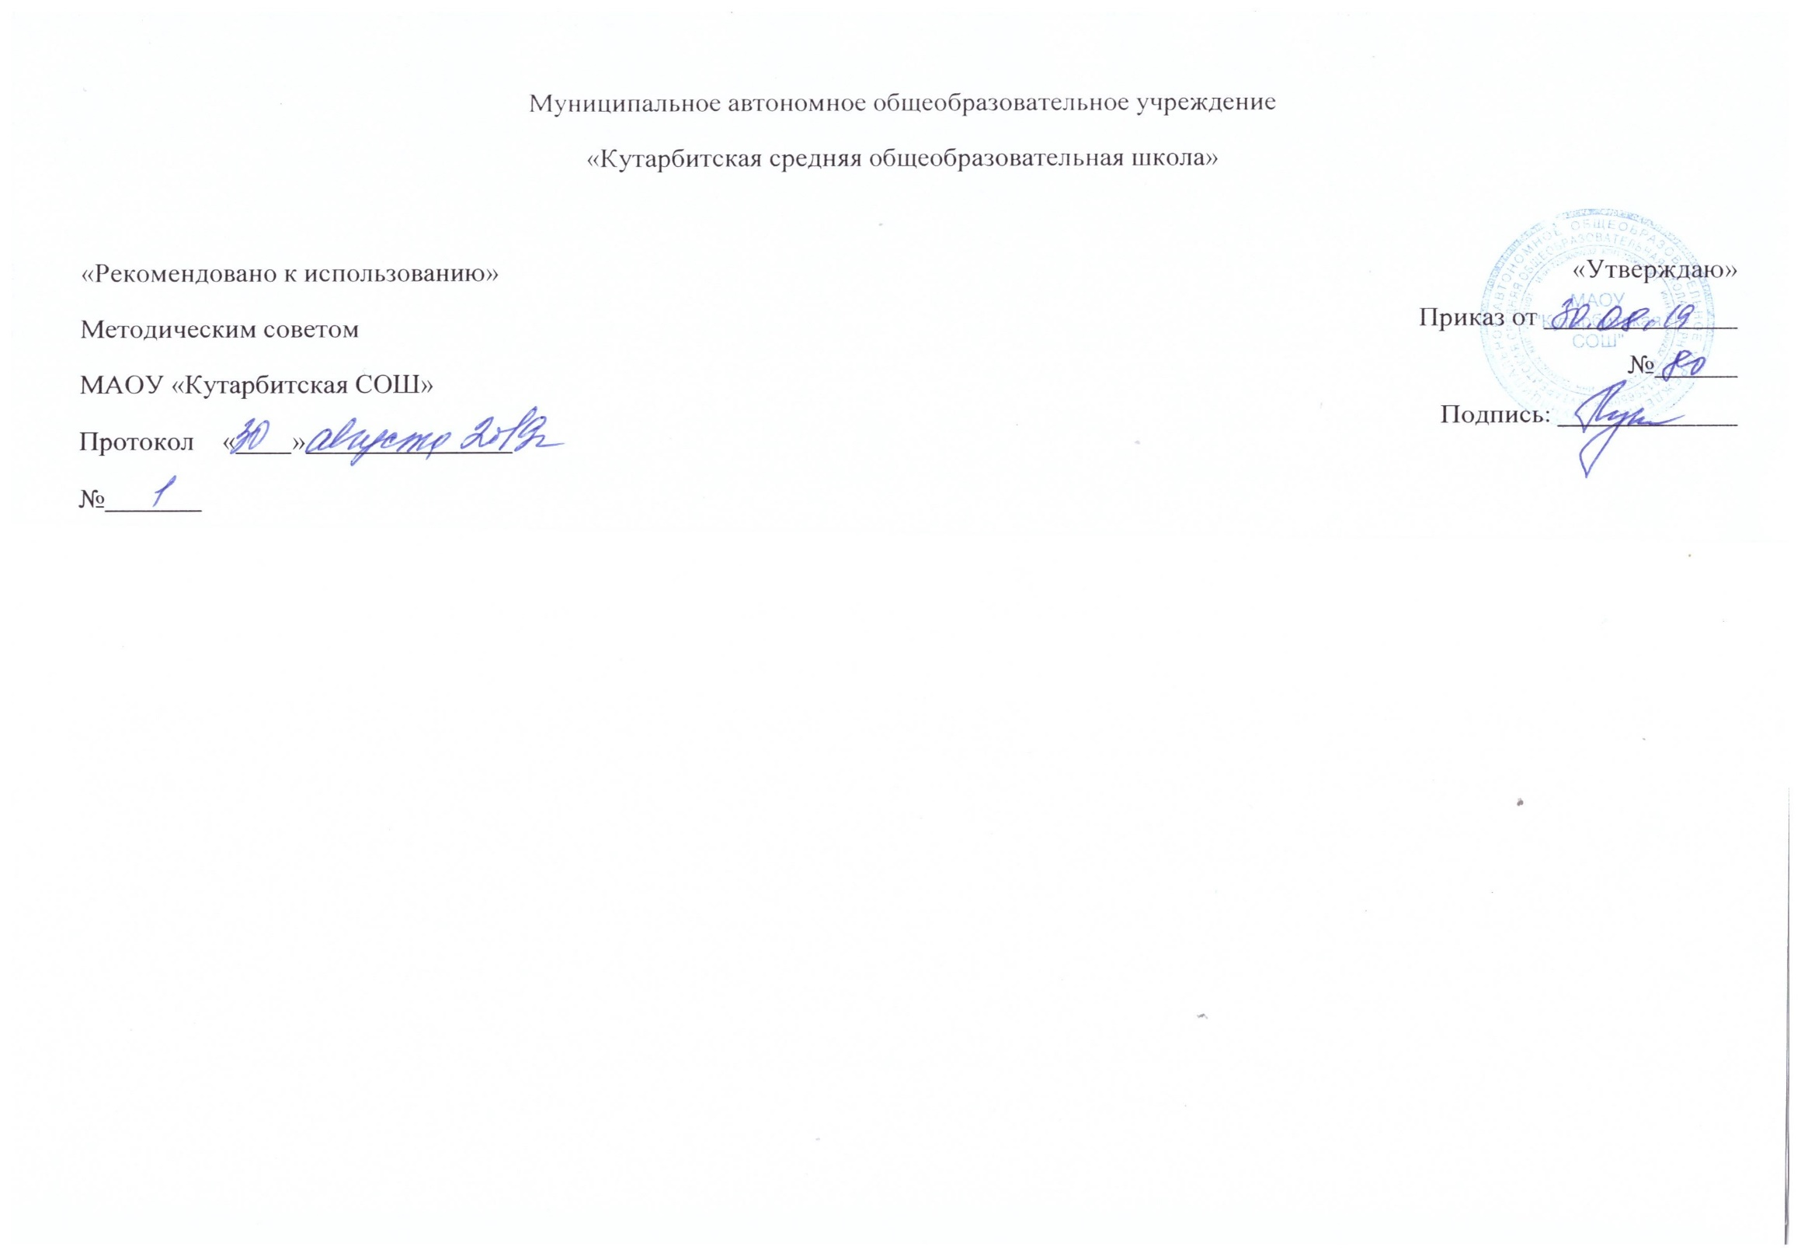

Рабочая программа по внеурочной деятельности “Школьный калейдоскоп”
общекультурное направление
9 класс

Составитель: Гаффарова Гульфира Вазиховна классный руководитель

с.Кутарбитка
2019 год
- ПЛАНИРУЕМЫЕ РЕЗУЛЬТАТЫ ОСВОЕНИЯ КУРСА ВНЕУРОЧНОЙ ДЕЯТЕЛЬНОСТИ
Программа “Школьный калейдоскоп” ориентирована на формирование гармонически развитой личности
Личностными результатами, формируемыми при изучении курса «Школьный калейдоскоп», являются:
1.1. Развитость эстетического сознания через освоение художественного наследия народов России и мира, творческой деятельности эстетического характера (способность понимать художественные произведения, отражающие разные этнокультурные традиции; сформированность основ художественной культуры обучающихся как части их общей духовной культуры, как особого способа познания жизни и средства организации общения; эстетическое, эмоционально-ценностное видение окружающего мира; способность к эмоционально-ценностному освоению мира, самовыражению и ориентации в художественном и нравственном пространстве культуры; уважение к истории культуры своего Отечества, выраженной в том числе в понимании красоты человека; потребность в общении с художественными произведениями, сформированность активного отношения к традициям художественной культуры как смысловой, эстетической и личностно-значимой ценности).
1.2. Готовность и способность обучающихся к саморазвитию и самообразованию на основе мотивации к обучению и познанию; готовность и способность осознанному выбору и построению дальнейшей индивидуальной траектории образования на базе ориентировки в мире профессий и профессиональных предпочтений, с учетом устойчивых познавательных интересов.
1.3. Развитое моральное сознание и компетентность в решении моральных проблем на основе личностного выбора, формирование нравственных чувств и нравственного поведения, осознанного и ответственного отношения к собственным поступкам. Сформированность ответственного отношения к учению; уважительного отношения к труду, наличие опыта участия в социально значимом труде.
1.4. Сформированность целостного мировоззрения, соответствующего современному уровню развития науки и общественной практики, учитывающего социальное, культурное, языковое, духовное многообразие современного мира.
1.5. Осознанное, уважительное и доброжелательное отношение к другому человеку, его мнению, мировоззрению, культуре, языку, вере, гражданской позиции. Готовность и способность вести диалог с другими людьми и достигать в нем взаимопонимания

Метапредметные результаты включают освоенные обучающимися межпредметные понятия и универсальные учебные действия (регулятивные, познавательные, коммуникативные).
Регулятивные УУД
Умение самостоятельно определять цели обучения, ставить и формулировать новые задачи в учебе и познавательной деятельности, развивать мотивы и интересы своей познавательной деятельности. Обучающийся сможет:
- анализировать существующие и планировать будущие образовательные результаты;
- идентифицировать собственные проблемы и определять главную проблему;
- выдвигать версии решения проблемы, формулировать гипотезы, предвосхищать конечный результат;
- ставить цель деятельности на основе определенной проблемы и существующих возможностей;
- формулировать учебные задачи как шаги достижения поставленной цели деятельности;
- обосновывать целевые ориентиры и приоритеты ссылками на ценности, указывая и обосновывая логическую последовательность шагов.
Умение самостоятельно планировать пути достижения целей, в том числе альтернативные, осознанно выбирать наиболее эффективные способы решения учебных и познавательных задач. Обучающийся сможет:
- определять необходимые действие(я) в соответствии с учебной и познавательной задачей и составлять алгоритм их выполнения;
- обосновывать и осуществлять выбор наиболее эффективных способов решения учебных и познавательных задач;
- определять/находить, в том числе из предложенных вариантов, условия для выполнения учебной и познавательной задачи;
- выбирать из предложенных вариантов и самостоятельно искать средства/ресурсы для решения задачи/достижения цели;
- составлять план решения проблемы (выполнения проекта, проведения исследования);
- определять потенциальные затруднения при решении учебной и познавательной задачи и находить средства для их устранения;
Умение соотносить свои действия с планируемыми результатами, осуществлять контроль своей деятельности в процессе достижения результата, определять способы действий в рамках предложенных условий и требований, корректировать свои действия в соответствии с изменяющейся ситуацией. Обучающийся сможет:
- определять совместно с педагогом и сверстниками критерии планируемых результатов и критерии оценки своей учебной деятельности;
- систематизировать (в том числе выбирать приоритетные) критерии планируемых результатов и оценки своей деятельности;
      - отбирать инструменты для оценивания своей деятельности, осуществлять самоконтроль своей деятельности в рамках предложенных условий и требований;
      - оценивать свою деятельность, аргументируя причины достижения или отсутствия планируемого результата;
      - находить достаточные средства для выполнения учебных действий в изменяющейся ситуации и/или при отсутствии планируемого результата;
      - работая по своему плану, вносить коррективы в текущую деятельность на основе анализа изменений ситуации для получения запланированных характеристик продукта/результата;
      - сверять свои действия с целью и, при необходимости, исправлять ошибки самостоятельно.
Умение оценивать правильность выполнения учебной задачи, собственные возможности ее решения. Обучающийся сможет:
- анализировать и обосновывать применение соответствующего инструментария для выполнения учебной задачи;
- свободно пользоваться выработанными критериями оценки и самооценки, исходя из цели и имеющихся средств, различая результат и способы действий;
- оценивать продукт своей деятельности по заданным и/или самостоятельно определенным критериям в соответствии с целью деятельности;
- обосновывать достижимость цели выбранным способом на основе оценки своих внутренних ресурсов и доступных внешних ресурсов;
- фиксировать и анализировать динамику собственных образовательных результатов.
Владение основами самоконтроля, самооценки, принятия решений и осуществления осознанного выбора в учебной и познавательной. Обучающийся сможет:
- наблюдать и анализировать собственную учебную и познавательную деятельность и деятельность других обучающихся в процессе взаимопроверки;
- соотносить реальные и планируемые результаты индивидуальной образовательной деятельности и делать выводы;
- принимать решение в учебной ситуации и нести за него ответственность;
- самостоятельно или с помощью учителя определять причины своего успеха или неуспеха и находить способы выхода из ситуации неуспеха;
- ретроспективно определять, какие действия по решению учебной задачи или параметры этих действий привели к получению имеющегося продукта учебной деятельности;
- демонстрировать приемы регуляции психофизиологических/ эмоциональных состояний для достижения эффекта успокоения (устранения эмоциональной напряженности), эффекта восстановления (ослабления проявлений утомления), эффекта активизации (повышения психофизиологической реактивности).
Познавательные УУД
Умение определять понятия, создавать обобщения, устанавливать аналогии, классифицировать, самостоятельно выбирать основания и критерии для классификации, устанавливать причинно-следственные связи, строить логическое рассуждение, умозаключение (индуктивное, дедуктивное, по аналогии) и делать выводы. Обучающийся сможет:
- подбирать слова, соподчиненные ключевому слову, определяющие его признаки и свойства;
- выстраивать логическую цепочку, состоящую из ключевого слова и соподчиненных ему слов;
- выделять общий признак двух или нескольких предметов или явлений и объяснять их сходство;
- объединять предметы и явления в группы по определенным признакам, сравнивать, классифицировать и обобщать факты и явления;
- выделять явление из общего ряда других явлений;
- определять обстоятельства, которые предшествовали возникновению связи между явлениями, из этих обстоятельств выделять определяющие, способные быть причиной данного явления, выявлять причины и следствия явлений;
- строить рассуждение от общих закономерностей к частным явлениям и от частных явлений к общим закономерностям;
- строить рассуждение на основе сравнения предметов и явлений, выделяя при этом общие признаки;
- излагать полученную информацию, интерпретируя ее в контексте решаемой задачи;
- вербализовать эмоциональное впечатление, оказанное на него источником;
- объяснять явления, процессы, связи и отношения, выявляемые в ходе познавательной и исследовательской деятельности (приводить объяснение с изменением формы представления; объяснять, детализируя или обобщая; объяснять с заданной точки зрения);
- выявлять и называть причины события, явления, в том числе возможные / наиболее вероятные причины, возможные последствия заданной причины, самостоятельно осуществляя причинно-следственный анализ;
- делать вывод на основе критического анализа разных точек зрения, подтверждать вывод собственной аргументацией или самостоятельно полученными данными.
Коммуникативные УУД
Умение организовывать учебное сотрудничество и совместную деятельность с учителем и сверстниками; работать индивидуально и в группе: находить общее решение и разрешать конфликты на основе согласования позиций и учета интересов; формулировать, аргументировать и отстаивать свое мнение. Обучающийся сможет:
- определять возможные роли в совместной деятельности;
- играть определенную роль в совместной деятельности;
- принимать позицию собеседника, понимая позицию другого, различать в его речи: мнение (точку зрения), доказательство (аргументы), факты; гипотезы, аксиомы, теории;
- определять свои действия и действия партнера, которые способствовали или препятствовали продуктивной коммуникации;
- строить позитивные отношения в процессе учебной и познавательной деятельности;
- корректно и аргументированно отстаивать свою точку зрения, в дискуссии уметь выдвигать контраргументы, перефразировать свою мысль (владение механизмом эквивалентных замен);
- критически относиться к собственному мнению, с достоинством признавать ошибочность своего мнения (если оно таково) и корректировать его;
- предлагать альтернативное решение в конфликтной ситуации;
- выделять общую точку зрения в дискуссии;
- договариваться о правилах и вопросах для обсуждения в соответствии с поставленной перед группой задачей;
- организовывать учебное взаимодействие в группе (определять общие цели, распределять роли, договариваться друг с другом и т. д.);
- устранять в рамках диалога разрывы в коммуникации, обусловленные непониманием/неприятием со стороны собеседника задачи, формы или содержания диалога.
Умение осознанно использовать речевые средства в соответствии с задачей коммуникации для выражения своих чувств, мыслей потребностей для планирования и регуляции своей деятельности; владение устной и письменной речью, монологической контекстной речью. Обучающийся сможет:
- определять задачу коммуникации и в соответствии с ней отбирать речевые средства;
- отбирать и использовать речевые средства в процессе коммуникации с другими людьми (диалог в паре, в малой группе и т. д.);
- представлять в устной или письменной форме развернутый план собственной деятельности;
- соблюдать нормы публичной речи, регламент в монологе и дискуссии в соответствии с коммуникативной задачей;
- высказывать и обосновывать мнение (суждение) и запрашивать мнение партнера в рамках диалога;
- принимать решение в ходе диалога и согласовывать его с собеседником;
- создавать письменные «клишированные» и оригинальные тексты с использованием необходимых речевых средств;
- использовать вербальные средства (средства логической связи) для выделения смысловых блоков своего выступления;
- использовать невербальные средства или наглядные материалы, подготовленные/отобранные под руководством учителя;
делать оценочный вывод о достижении цели коммуникации непосредственно после завершения коммуникативного контакта и обосновывать его.

Предметные результаты состоят в следующем:
Ученик научится:
- характеризовать особенности уникального народного искусства, семантическое значение традиционных образов, мотивов (древо жизни, птица, солярные знаки); создавать декоративные изображения на основе русских образов;
- раскрывать смысл народных праздников и обрядов и их отражение в народном искусстве и в современной жизни;
- умело пользоваться языком декоративно-прикладного искусства, принципами декоративного обобщения, уметь передавать единство формы и декора (на доступном для данного возраста уровне);
- выстраивать декоративные, орнаментальные композиции в традиции народного искусства (используя традиционное письмо Гжели, Городца, Хохломы и т. д.) на основе ритмического повтора изобразительных или геометрических элементов;
- владеть практическими навыками выразительного использования фактуры, цвета, формы, объема, пространства в процессе создания в конкретном материале плоскостных или объемных декоративных композиций;
- различать виды и материалы декоративно-прикладного искусства;
- различать основные средства художественной выразительности в изобразительном искусстве (линия, пятно, тон, цвет, форма, перспектива и др.);
- определять композицию как целостный и образный строй произведения, роль формата, выразительное значение размера произведения, соотношение целого и детали, значение каждого фрагмента в его метафорическом смысле;
- пользоваться красками (гуашь, акварель), несколькими графическими материалами (карандаш, тушь), обладать первичными навыками лепки, использовать коллажные техники;
- видеть конструктивную форму предмета, владеть первичными навыками плоского и объемного изображения предмета и группы предметов;
- навыкам понимания особенностей восприятия скульптурного образа;
- навыкам лепки и работы с пластилином или глиной;
- изобразительным и композиционным навыкам в процессе работы над эскизом;
- творческому опыту по разработке художественного проекта –разработки композиции
- применять навыки формообразования, использования объемов в дизайне и архитектуре (макеты из бумаги, картона, пластилина);
- создавать практические творческие композиции в технике коллажа, дизайн-проектов;
- использовать старые и осваивать новые приемы работы с бумагой, природными материалами
- работать над проектом (индивидуальным или коллективным), создавая разнообразные творческие композиции в материалах по различным темам;
- композиционным навыкам работы, чувству ритма, работе с различными художественными материалами;
- пользоваться навыками работы с доступными скульптурными материалами;

Ученик получит возможность научиться:
- активно использовать язык изобразительного искусства и различные художественные материалы для освоения содержания различных учебных предметов (литературы, окружающего мира, технологии и др.);
- владеть диалогической формой коммуникации, уметь аргументировать свою точку зрения в процессе изучения изобразительного искусства;
- различать и передавать в художественно-творческой деятельности характер, эмоциональное состояние и свое отношение к природе, человеку, обществу; осознавать общечеловеческие ценности, выраженные в главных темах искусства;
- проектировать обложку книги, рекламы открытки, визитки и др.;
- создавать художественную композицию макета книги, журнала;
- использовать навыки формообразования, использования объемов в архитектуре (макеты из бумаги, картона, пластилина); создавать композиционные макеты объектов на предметной плоскости и в пространстве;
- создавать разнообразные творческие работы (фантазийные конструкции) в материале;
- применять творческий опыт разработки художественного проекта – создания композиции на определенную тему;
- использовать навыки коллективной работы над объемно- пространственной композицией.

- СОДЕРЖАНИЕ КУРСА ВНЕУРОЧНОЙ ДЕЯТЕЛЬНОСТИ
Раздел 1 «Бумажное чудо» (8 час. ) Вводное занятие. Материалы и технологии, Папье-маше. Изготовление основы (папье-маше) для изделия., Изготовление цветов из бумаги., Изготовление изделия –Топиарий., Торцевание – объемная техника., Панно в технике торцевания.
Раздел 2 «Бумажные грани» (8 час.) Оригами. ,Модульное оригами-интересная техника., Изготовление изделия в технике «Модульное оригами», Цветочные шары., Раз квадратик, два квадратик., Вертушка, Изготовление «Георгина».
Раздел 3 «Бумажная радуга» (10 час.) Паперкрафт - бумажное моделирование. , «Мудрая сова», Виды украшений., Аксессуары в одежде: кулоны, брошки, брелоки с использованием крафт материалов., Объемная аппликации., Панно «Тропический лес», Объемный коллаж «Мир театра”.
Раздел 4 «Свободная техника» (7 час.) Вторая жизнь книги. , Панно из книги., Основы плетения. . Цепочка "в крестик". Изготовление изделий., Цепочка "колечки".Изготовление изделий., Бумагопластика., Открытка в технике квиллинг.
Итоговое занятие (1час.) Выставка работ.
- ТЕМАТИЧЕСКОЕ ПЛАНИРОВАНИЕ С УКАЗАНИЕМ КОЛИЧЕСТВА ЧАСОВ,
ОТВОДИМЫХ НА ОСВОЕНИЕ КАЖДОЙ ТЕМЫ
№ | Раздел | Количество часов всего | Темы | Количество часов, отводимых на освоение темы
1 | «Бумажное чудо» | 8 часов | 1. Вводное занятие. Материалы и технологии | 1
1 | «Бумажное чудо» | 8 часов | 2.Папье-маше. Изготовление основы (папье-маше) для изделия. | 1
1 | «Бумажное чудо» | 8 часов | 3.Изготовление цветов из бумаги. | 1
1 | «Бумажное чудо» | 8 часов | 4,5.Изготовление изделия –Топиарий. | 2
1 | «Бумажное чудо» | 8 часов | 6.Торцевание – объемная техника. | 1
1 | «Бумажное чудо» | 8 часов | 7,8.Панно в технике торцевания | 2
2 | «Бумажные грани» | 8 часов | 9.Оригами. | 1
2 | «Бумажные грани» | 8 часов | 10.Модульное оригами-интересная техника. | 1
2 | «Бумажные грани» | 8 часов | 11,12..Изготовление изделия в технике «Модульное оригами» | 2
2 | «Бумажные грани» | 8 часов | 13.Цветочные шары. | 1
2 | «Бумажные грани» | 8 часов | 14.Раз квадратик, два квадратик. | 1
2 | «Бумажные грани» | 8 часов | 15.Вертушка | 1
2 | «Бумажные грани» | 8 часов | 16.Изготовление «Георгина» | 1
3 | «Бумажная радуга» | 10 часов | 17.Паперкрафт - бумажное моделирование. | 1
3 | «Бумажная радуга» | 10 часов | 18,19,20.«Мудрая сова» | 3
3 | «Бумажная радуга» | 10 часов | 21.Виды украшений. | 1
3 | «Бумажная радуга» | 10 часов | 22,23.Аксессуары в одежде: кулоны, брошки, брелоки с использованием крафт материалов. | 2
3 | «Бумажная радуга» | 10 часов | 24.Объемная аппликации. | 1
3 | «Бумажная радуга» | 10 часов | 25.Панно «Тропический лес» | 1
3 | «Бумажная радуга» | 10 часов | 26.Объемный коллаж «Мир театра” | 1
4 | «Свободная техника» | 7 часов | 27.Вторая жизнь книги. | 1
4 | «Свободная техника» | 7 часов | 28.Панно из книги. | 1
4 | «Свободная техника» | 7 часов | 29.Основы плетения. | 1
4 | «Свободная техника» | 7 часов | 30.Цепочка "в крестик". Изготовление изделий. | 1
4 | «Свободная техника» | 7 часов | 31.Цепочка "колечки". Изготовление изделий. | 1
4 | «Свободная техника» | 7 часов | 32.Бумагопластика. | 1
4 | «Свободная техника» | 7 часов | 33.Открытка в технике квиллинг. | 1
5 | Итоговое занятие | 1 час | 34. Выставка работ | 1
Итого: |  |  |  | 34

